XU1687 Scheda creata il 17 febbraio 2026
Descrizione storico-bibliografica
*Vegetali d'utilità e d'ornamento : prezzi correnti dello Stabilimento agrario-orticolo L. Croff e Comp. Padova. - Venezia : Tip. Naratovich, [1860]. - 66 p. ; 18 cm. - Titolo della copertina; in testa alla copertina: Numero 17. 1860. - La data di pubblicazione presunta si ricava dalla copertina. - PAV0160688
Autore: Stabilimento agrario-orticolo L. Croff e Comp. <Padova>

*Vegetali d'utilità e d'ornamento, sementi : prezzo corrente di Pietro Pravert orticoltore in Padova. - Venezia : Tip. Naratovich. - volumi ; 18 cm. - Periodicità non determinata. - Descrizione basata su: n. 12 (1867). - VIA0294881
Autore: Pravert, Pietro

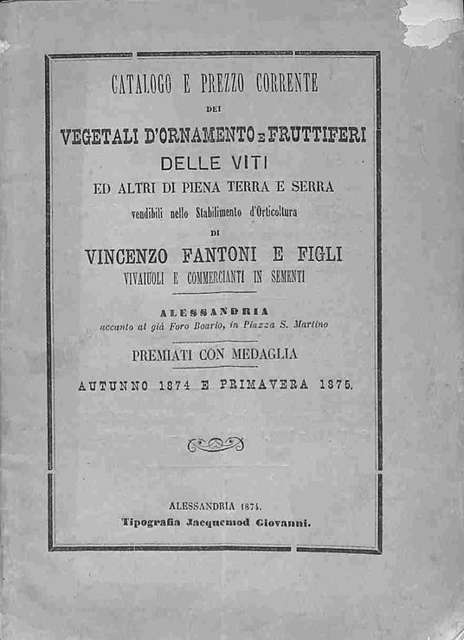
*Catalogo e prezzo corrente dei vegetali d'ornamento e fruttiferi : delle viti, ed altri di piena terra e serra vendibili nello stabilimento d'orticultura di Vincenzo Fantoni e figli, vignaiuoli e commercianti in sementi. – Autunno 1874 e primavera 1875. - Alessandria : Tipografia Jacquemod Giovanni, 1874. – 1 volume : 30 p. ; 20 cm
Autore: Stabilimento d'orticultura di Vincenzo Fantoni e figli <Alessandria>

*Catalogo e prezzo corrente dei bulbi e piante / Giardino Corsi-Salviati, Sesto Fiorentino. - Firenze : G. Ramella & C.o, [1874-1907]. - volumi ; 25 cm. ((Annuale. - Descrizione basata su: n. 27 (autunno 1900). - UMC1041131
*Supplemento al Catalogo generale n. ... / Giardino Corsi-Salviati, Sesto Fiorentino. - Firenze : M. Corrigendi di G. Ramella & C.o, [1874-1902]. – 29 volumi ; 23 cm. ((Annuale. - Descrizione basata su: n. 29 (primavera ed estate 1902). - UMC1041130
Autore: Giardino Corsi Salviati

*Catalogo dei semi da ortaggi, da foraggi e da fiori per l'anno... / Raffaello Mercatelli orticultore – 1877- . - [Firenze] : Tip. Carnesecchi, [1877-1909]. – 32 volumi : ill. ; 23 cm. ((Annuale. – L’editore varia: Tip. Minori Corrigendi (1897); Stab. Chiari, Succ. C. Cocci & C., (1909). - VIA0261085
Variante del titolo: *Catalogo di semi di piante ortive, da foraggio e da fiore
*Catalogo generale degli alberi ed arbusti fruttiferi ed ornamentali e delle piante da stufa e da tepidario ... : prezzi correnti per l'autunno … / Stabilimento d'orticultura di R. Mercatelli. – 1877/1878- Firenze : Tipografia e litografia Carnesecchi, 1877-1909. – 32 volumi : ill. ; 22 cm. ((Annuale. - L’editore varia: Tip. Minori Corrigendi (1897); Stab. Chiari, Succ. C. Cocci & C., (1909). - Poi: 25 cm. - Descrizione basata su: n. 41 (1897). - VIA0163909
Variante del titolo: *Catalogo generale / Stabilimento d’orticultura della ditta Raffaello Mercatelli
Autore: Mercatelli, Raffaello [Stabilimento d'orticultura di R. Mercatelli]

*Catalogo delle piante da frutto disponibili allo stabilimento d'orticoltura e pomicoltura ... nell'autunno del 1879 e nella primavera del 1880. - Lucca : Tip. B. Canovetti, 1879. - 8 p. ; 24 cm. - LUA0122345
Autore: Comizio agrario della provincia di Lucca

Soggetti: Botanica – Cataloghi; Piante – Cataloghi di vendita ; Piante da vivaio - Cataloghi di vendita; Sementi - Cataloghi di vendita

Informazioni storico-bibliografiche
LE ROSE DEI MERCATELLI Mercatelli riportava, nel catalogo generale del 1880 che “Lo Stabilimento possiede una numerosa e scelta collezione di Rose forse la più estesa che esista in Italia”44. I signori Mercatelli…p.143
Nel Catalogo generale del 1909 sono presentate circa seicento rose. Nella collezione, si può facilmente riscontrare come gli ibridi rifiorenti ne rappresentino ancora la stragrande maggioranza, nonostante che i floricoltori non abbiano “omesso di arricchirla con quelle che all’estero maggiormente ottennero il favore degli appassionati amatori e degli orticultori, e scartando di mano in mano quelle che davano fiori scadenti in confronto alle recenti forme più perfezionate. Nonostante però questo continuo lavoro di selezione, il numero delle varietà pregevoli da noi possedute supera quello di 1500.” I signori Mercatelli…p.144

Note e riferimenti bibliografici
- I SIGNORI MERCATELLI. UNA FAMIGLIA ITALIANA DI VIVAISTI E GIARDINIERI IN DOCUMENTI D’EPOCA. Franca Vittoria Bessi. Ri-Vista Ricerche per la progettazione del paesaggio ISSN 1724-6768 Università degli Studi di Firenze Dottorato di ricerca in Progettazione Paesistica http://www.unifi.it/drprogettazionepaesistica/ Firenze University Press anno 5 – numero 8 – luglio - dicembre 2007 sezione: Itinerari pagg. 136 - 153

